ΙΣΤΟΡΙΑ

ΚΕΦΑΛΑΙΟ 2 – **ΟΙ ΘΕΟΙ ΤΟΥ ΟΛΥΜΠΟΥ** (σελ. 11)

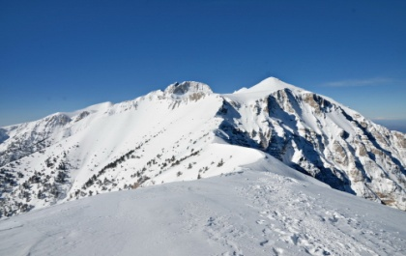 Οι θεοί κατοικούσαν στο ψηλότερο βουνό της Ελλάδας, τον **Όλυμπο**. Έτρωγαν **αμβροσία** κι έπιναν **νέκταρ**.

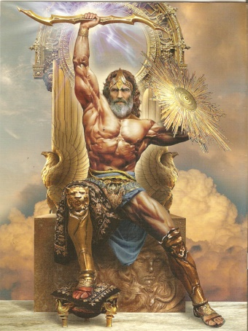 Ο **Δίας( Ζευς)** ήταν ο **αρχηγός των θεών και των ανθρώπων.** Κρατούσε τα σύννεφα, τη βροχή και τους **κεραυνούς** τους οποίους πετούσε στη γη όταν θύμωνε!

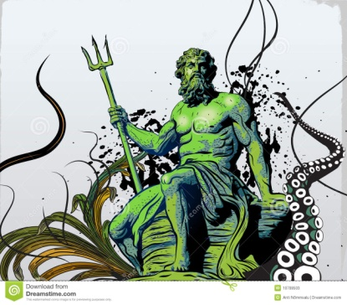 Ο **Ποσειδώνας** ήταν ο **θεός της θάλασσας**. Όταν θύμωνε χτυπούσε τη θάλασσα με την **τρίαινά** του και σήκωνε κύματα!

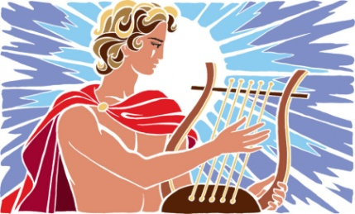 Ο **Απόλλωνας** ήταν ο **θεός της μουσικής**, του φωτός και της μαντικής τέχνης.

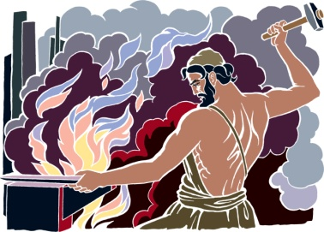 Ο **Ήφαιστος** ήταν ο **θεός της φωτιάς** και της **μεταλλουργίας**. Είχε το εργαστήρι του στον Όλυμπο, σε μια σπηλιά. Ήταν κουτσός, γιατί όταν ήταν μικρός, ο Δίας τον πέταξε από τον Όλυμπο, επειδή θύμωσε μαζί του.

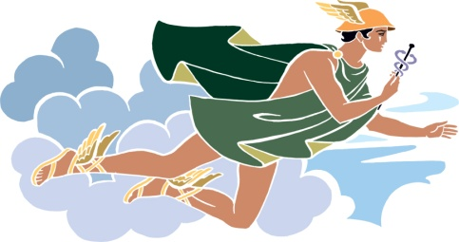Ο **Ερμής** ήταν **αγγελιοφόρος των θεών** και θεός του **εμπορίου**. Φορούσε **φτερωτά σανδάλια**.

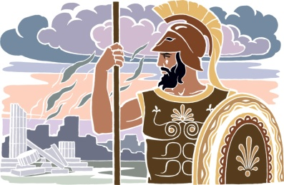 Ο **Άρης** ήταν ο **θεός του πολέμου**. Κρατούσε πάντα όπλα και οι άνθρωποι δεν τον συμπαθούσαν.

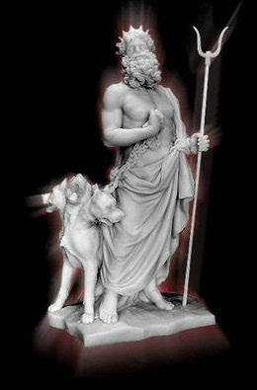 Ο **Πλούτωνας** ήταν ο **θεός των νεκρών και του κάτω κόσμου**. Ζούσε στον **Άδη**.

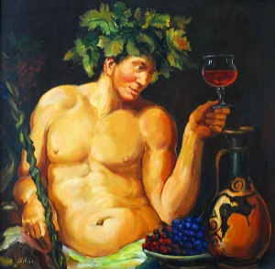 Ο **Διόνυσος** ήταν ο **θεός του κρασιού** και του γλεντιού.